2. Procenten

- Bij procenten gebruik je een verhoudingstabel.
- Stap 1: Ga bij het gegeven getal na hoeveel % daarbij hoort.
- Voorbeeld: Bij een toename van 25% is de nieuwe waarde 125%.
- Stap 2: Noteer de gegevens met eenheid in de tabel.
- Stap 3: Noteer 1 als tussenstap en reken het antwoord uit.
- Stap 4: Reken via 1: eerst delen, dan vermenigvuldigen.
1. Verhoudingstabel

- Wanneer? Bij eenheden met ‘per’.
- Voorbeeld: ’90 km/uur’ betekent dat je 90 kilometer in 1 uur aflegt.
- Stap 1: Noteer de gegevens met eenheid in de tabel.
- Stap 2: Noteer 1 als tussenstap.
- Stap 3: Reken via 1: eerst delen, dan vermenigvuldigen.
Voorbeeld
Femke loopt 400 meter in 54,8 seconde.
Vraag: Hoeveel kilometer per uur loopt zij dan? Rond af op één decimaal.

- Stap 1: Noteer in de tabel: 400 meter en 54,8 seconde (onder elkaar).
- Stap 2: Noteer 1 uur naast de tijd en 1 seconde als tussenstap.
400 meter |  | ..?.. meter
54,8 seconde | 1 seconde | 1 uur (=3600 seconde)
- Omrekenen: 1 uur = 3600 seconde
- Stap 3: Rekenen via 1 seconde geeft: 400 ÷ 54,8 × 3600 = 26.277 meter.
- Omrekenen: 1 km = 1000 m

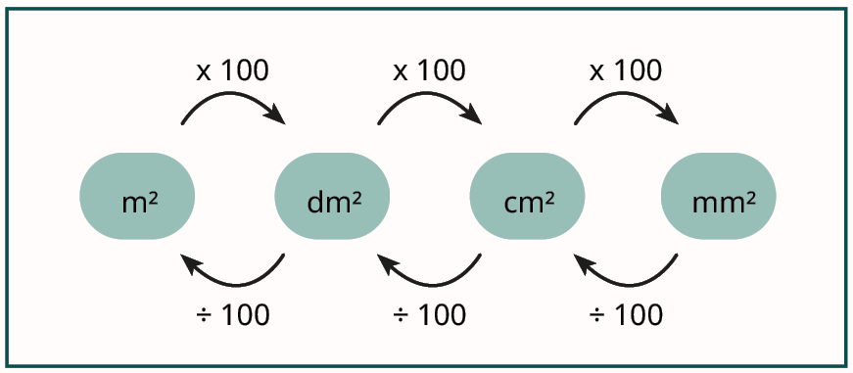
Dat geeft: 26.277 ÷ 1000 = 26,3 km/uur.


Voorbeeld
In vijf jaar tijd zijn abonnementen voor mobiele telefoons 18% goedkoper geworden. Een bepaald abonnement kost nu € 22,55 per maand.
Vraag: Hoe duur was het abonnement vijf jaar geleden? Rond af op twee decimalen

- Stap 1: Hoeveel % hoort bij € 22,55?
- Er is 18% vanaf gegaan, dus dat is 100% - 18% = 82%.
- Stap 2: Noteer in de tabel: 82% en € 22,55 (onder elkaar).
- Stap 3: Noteer 1% en 100% naast 82%
82 % | 1 % | 100 %
€ 22,55 |  | € .. ? ..

- Stap 4: Rekenen via 1% geeft: € 22,55 ÷
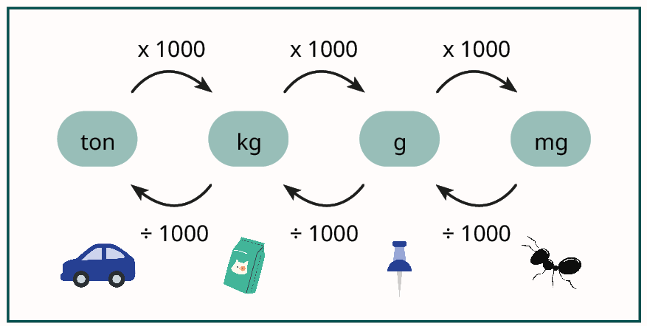
Voorbeeld
4. Samengestelde vragen

Bij samengestelde vragen is er meer tekst, en je moet vaak twee rekenstappen zetten.
- Stap 1: Noteer alle gegevens met eenheid.
- Noteer een eenheid met ‘per’ voluit. Bijvoorbeeld 25 km/uur als: 1 uur = 25 km.
- Stap 2: Kijk naar de eenheden om een verhoudingstabel te gebruiken.
- Stap 3: Kijk naar de vraag en bereken het gevraagde.
3. Vergelijkingen en formules
Gebruik een getallenvoorbeeld naast de vergelijking.
- Stap 1: Noteer het getallenvoorbeeld naast de vergelijking.
- Stap 2: Kijk welk getal je moet berekenen en hoe je dat doet.
- Stap 3: Bereken op die manier het antwoord
Los op: 65 × ....? = 780

- Stap 1: Het voorbeeld is hier: 3 x 2 = 6
- Stap 2: In dit geval moet je 2 berekenen uit 6 en 3. Dat geeft: 2 = 6 ÷ 3.
- Stap 3: Dat geeft hier:
..?.. = 780 ÷ 65 = 12

Voorbeeld

Vraag: Door welk getal moet je 10 delen om 25 te krijgen?

- Noteer de vraag als $\frac{10}{..?}$ = 25
- Stap 1: het voorbeeld is hier $\frac{6}{2}$ = 3
- Stap 2: In dit geval moet je 3 berekenen uit 6 en 2. Dat geeft: 3 = 6 ÷ 2
- Stap 3: Dat geeft hier: .?. = 10 ÷ 25 = 0,4

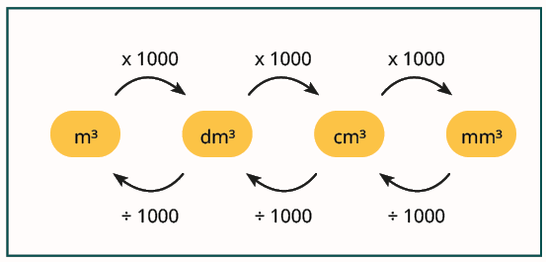

Voorbeeld
Je gaat naar een supermarkt om 33 bananen te kopen. In de winkel kosten bananen € 2,29 per kilogram. Een tros met 6 bananen weegt 1,75 kg. Hoeveel betaal je voor 33 bananen?

- Stap 1: Noteer alle gegevens met eenheid:
  - 33 bananen
  - 6 bananen = 1,75 kilogram
  - 1 kilogram = € 2,29
- Stap 2: Gebruik een verhoudingstabel
6 bananen | 1 banaan | 33 bananen
1,75 kilogram |  | ..?.. kilogram

- Reken via 1 banaan: 1,75 ÷ 6 x 33 = 9,625 kilogram.
- Stap 3: Gebruik nog een tabel:
1 kilogram | 9,625 kilogram
€ 2,29 | € ..?..

- Dat geeft: € 2,29 x 9,625 = € 22,04
